Nota de prensa
Lanzamiento
Plataforma Digital
de Comercio
Centroamericana
PDCC

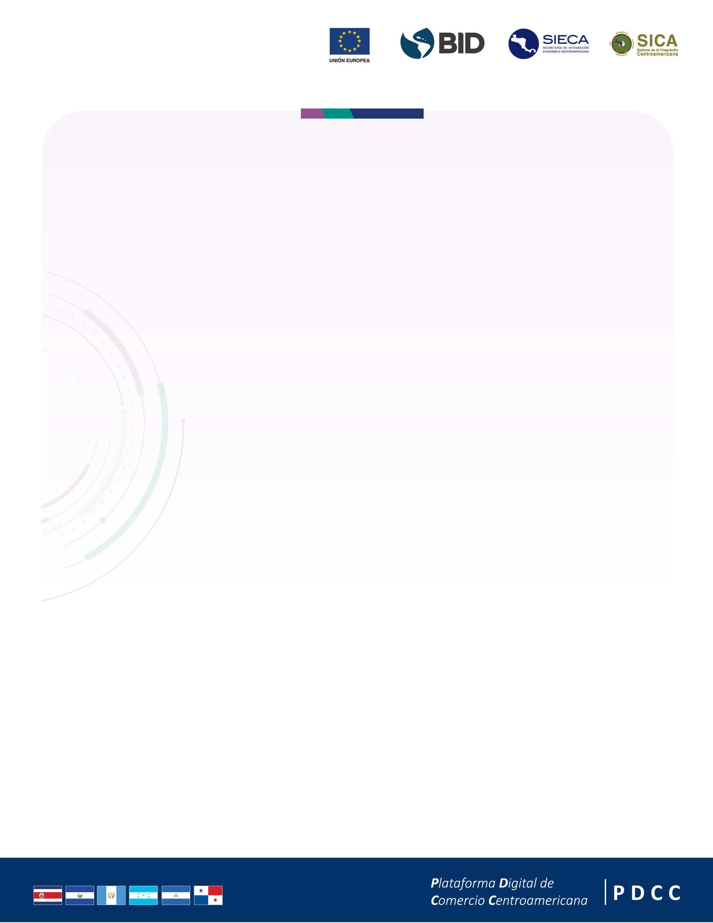

Nota de Prensa
LANZAMIENTO DE LA PLATAFORMA DIGITAL DE COMERCIO
CENTROAMERICANA (PDCC)

San Salvador, noviembre de 2023. La Plataforma Digital de Comercio Centroamericana (PDCC) es un catálogo digital de servicios o procesos relacionados con las operaciones de comercio intra y extra regional. Esta plataforma brinda la infraestructura tecnológica que permite la facilitación de las operaciones regionales de comercio y la digitalización de procesos.

La PDCC ha sido financiada por la Unión Europea (UE), los fondos administrados por el Banco Interamericano de Desarrollo (BID) y ha sido ejecutada por la Secretaría de Integración Económica Centroamericana (SIECA). De esta manera, la región da un paso histórico en la transformación digital de los procesos de comercio intrarregional y la implementación de tecnologías para la facilitación de comercio.

La PDCC facilita además la interoperabilidad entre el nodo regional que administra la SIECA y los sistemas nacionales de las Ventanillas Únicas de Comercio Exterior, Aduanas, Migración y los Ministerios de Agricultura y Ganadería. La PDCC se conforma de 71 funcionalidades las cuales han sido adoptadas por los países de la región de acuerdo con sus necesidades y realidad nacional, ya que con esto es posible:

- Intercambio de información entre sistemas nacionales y a nivel regional a través de la
PDCC.
- Simplificación de procesos.
- Creación de bases de datos estadísticos.
- Permite la tramitología en tiempo real.

La PDCC es considerada un hito histórico a nivel regional por sus características y su contribución a la mejora de la competitividad en un mundo globalizado. La PDCC permite contribuir con:

- Tecnología de vanguardia al servicio del comercio regional beneficiando a más de 52
millones de centroamericanos que habitan la región.
- Información en tiempo real para la toma de decisiones en materia de política comercial.
- Índices de competitividad de cada uno de los países y del Subsistema de Integración
Económica Centroamericana.
- Cumplimiento de los acuerdos internacionales y regionales sobre facilitación de
comercio.
- Simplificación y sistematización de procesos, así como la adopción de mejores
prácticas internacionales en procesos de comercio exterior que abren el mercado regional al mundo.

